Б і о г р а ф і ч н а д о в і д к а  Рищук  Євген Миколайович |  | 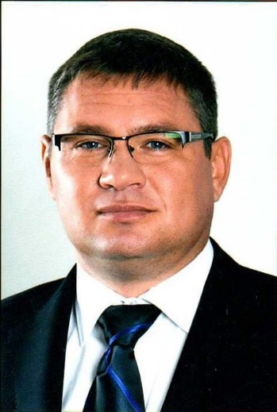
Працює | В.о. заступника голови Херсонської обласної державної адміністрації;  Директором Департаменту інвестиційної,  туристично-курортної діяльності та промислової політики обласної державної адміністрації
Громадянство | Громадянин України
Число, місяць і рік  народження | 12 квітня 1977 року
Місце народження | Україна, Херсонська область, Новотроїцький район, смт Сивашське
Освіта | повна вища, 1998 рік, Херсонський державний аграрний університет, агрономія, вчений агроном
Науковий ступінь,  вчене звання | кандидат сільськогосподарських наук
Володіння мовами | українською, російською – вільно, англійською – читає і перекладає зі словником
Нагороди, почесні  звання | не має
Прийняття Присяги  державного службовця | 25.04.2016
Ранг державного  службовця  Категорія посади  державної служби | 6 ранг (01.05.2016)  «Б»
Загальний стаж роботи | 21 рік 3 місяці
Стаж державної  служби | 25.04.2016
Стягнення | не має

Трудова діяльність:
01.1999 – 10.1999 |  | агроном Херсонського державного підприємства «Вишнел
05.2000 – 10.2002 |  | директор ЧПКФ «Южспецагро»
11.2002 – 04.2003 |  | генеральний директор ТОВ «Агроконтакт»,
04.2003 – 04.2007 |  | науковий співробітник лабораторії зрошувального землеробства Інституту південного овочівництва і баштанцтва
04.2007 – 11.2008 |  | директор Херсонського обласного державного проектно –технічного центру охорони родючості грунтів і якості продукції Міністерства аграрної політики України
01.2009 – 11.2009 |  | комерційний директор ТОВ «Таврійська ресурсна компанія»
12.2009 – 03.2016 |  | директор ТОВ «Укравіт»
04.2016 – 07.2016 |  | радник (патронатна служба) Херсонської обласної державної адміністрації
07.2016 – по т. ч. |  | директор Департаменту інвестиційної, туристично – курортної діяльності та промислової політики Херсонської обласної державної адміністрації

